KT 노동조합은 2025년 단체교섭 주요 안건별 방향성 설정 및 안건 상정 준비를 위해 5월 12일(월)부터 오는 16일(금)까지 4박 5일간 3차 전담반을 운영한다.

이번 전담반 회의에서는 안건별 방향성을 설정하고 그에 따른 당위성 마련에 심혈을 기울인다. 또한, 단체교섭 현장의견 수렴을 통한 조합원 의견과 온라인 설문조사를 분석해 핵심 key-word 작성에 매진할 예정이다.

교섭위원들은 단체교섭 승리를 위해 사명감을 가지고 최선을 다하고 있다. 철저한 자료분석으로 당위성을 마련하고 실전대비를 위한 모의교섭을 통해 전략과 역량향상에 힘쓰는 등 교섭이 임박할수록 체계적으로 재검토하며 만전을 기해 준비하고 있다.

신청기간 : 2025.5.14(수)~5.21(수) / 8일간
지원대상 : 본인 명의 제1금융권 대부
제외 : 마이너스 통장 (유동성 한도대출), 제2금융권, 카드사 등
지원한도 : 최대 1억원 (최대 연 1.5% 이자지원)
선정방식 : 기관별 자체 선정
6월 30일부터 매월 말일 별도계좌 지급
신청방법 : ERP HR > 복리후생 > 신청 > 금융기관 대부이자 지원
* 신청구분 : 기존 또는 신규 중 선택
- 기존 : 이미 제1금융권 대부가 있고, 이에 이자 지원 신청하는 경우 (이자지원 신청 시 증빙서류 제출)
- 신규 : 이자지원 대상으로 선정 후 제1금융권을 통해 대부받는 경우 (업무지원센터에서 지원 대상자에게 제출서류 별도 안내)
제도 안내 : ERP HR > 복리후생 > 제도 안내 > 금융기관 대부이자 지원
문의처 : 업무지원센터
[welfare08@kt.com | 031-727-4235]
2025년 단체교섭 3차 전담반 운영
단체교섭 요구(안)의 방향성 정립 및 모의교섭 훈련 시행
[제15 - 150호]
2025년 5월 12일(월)

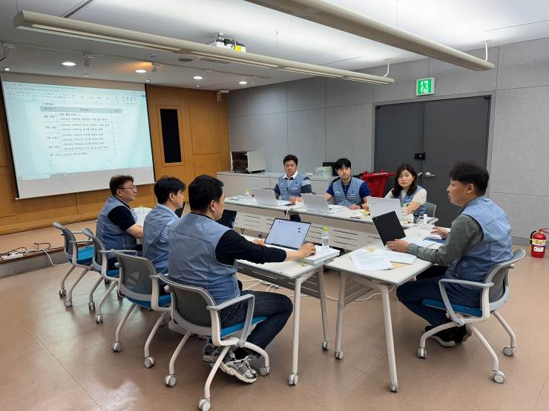
2025년 2차 금융기관 대부이자 지원 신청

